**Ответы и задания на олимпиаду ВСОШ школьного этапа по Географии 7 класс на 06.10.2025 г. для Москвы на платформе online.olimpiada** .

## Разбор заданий ВСОШ 7 класса школьного тура с ответами

[Скачать полные задания и ответы](https://pndexam.ru/product/vosh-geo-moskva-sch-2025-2026/)

1. Как называется наука, которая изучает физические процессы в атмосфере Земли, определяющие составляющие погоды?  
климатология  
гидрология  
синоптика  
лимнология

2. Какому азимуту соответствует направление «восток-юго-восток»?  
67,5∘  
112,5∘  
135∘  
157,5∘

3. Ближе всего к высочайшей горной вершине какого материка Солнце будет находиться в зените 23 сентября в полдень по Гринвичу?  
Евразия  
Австралия  
Африка  
Южная Америка

4. Выберите водные объекты, которые посещал во время «Хожения за три моря» Афанасий Никитин.  
Аравийское море  
Красное море  
Чёрное море  
Средиземное море  
Каспийское море

5. Выберите изображения двух животных, чей естественный ареал обитания расположен не на том же материке, что ареалы трёх других животных.

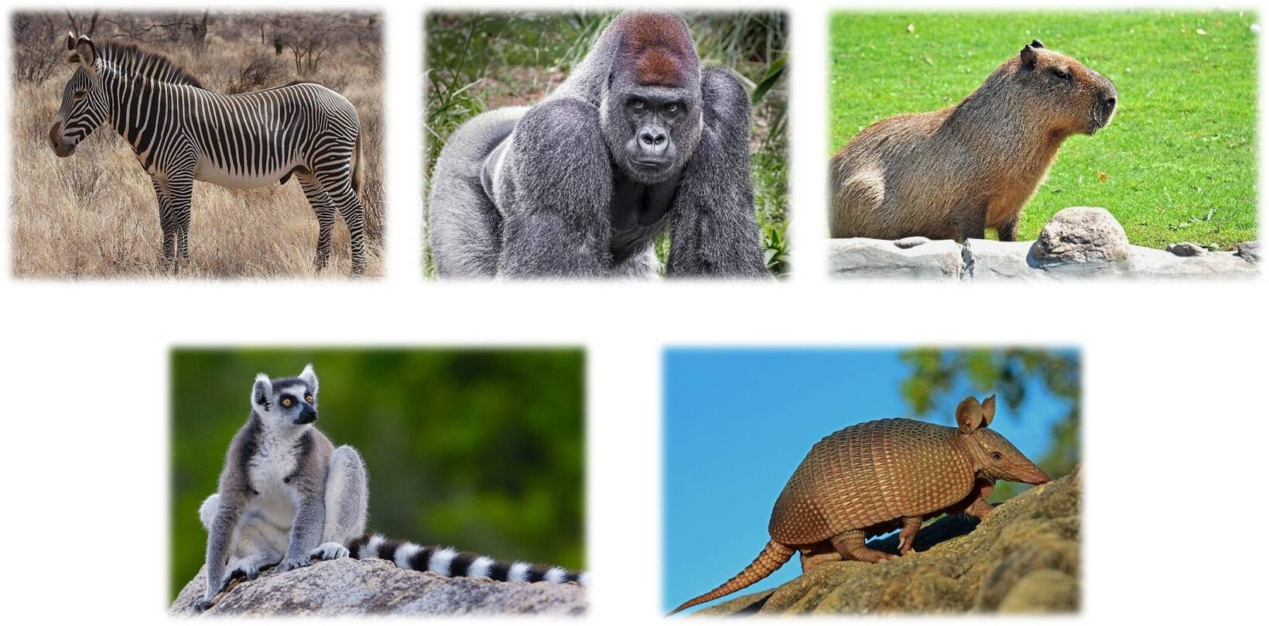

6. Заполните пропуски в тексте словами из выпадающего списка. Кавказ, Камчатка, лава, магма, гранитный, базальтовый. Самый высокий действующий вулкан России – Ключевская Сопка, расположен на (1) и сложен застывшей (2) . Он сформировался вблизи границы двух литосферных плит – Тихоокеанской и Охотоморской. Для Тихоокеанской литосферной плиты характерна океаническая земная кора, которая состоит из двух слоёв – (3) и осадочного.

7. Заполните пропуски в тексте словами из выпадающего списка. Наводнение, атмосферные осадки, артезианские воды, гейзер, грунтовые воды, межпластовые воды. Основной источник пополнения подземных вод – (1). Воды, накапливающиеся на первом водоупорном слое, называются (2). Если слои горных пород залегают чашеобразно, вода под напором поднимается по скважине и иногда бьёт фонтаном. Такие воды называются (3)

8. Соотнесите контуры островов и полуостровов с областями складчатости, в которых они расположены.

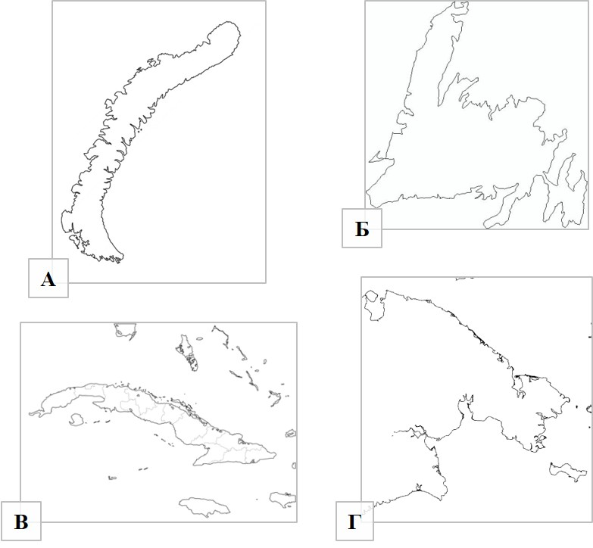

Мезозойская  
Герцинская  
Кайнозойская  
Каледонская

9. Установите соответствия между спутниковыми снимками заливов и контурами океанов, к которым они относятся.

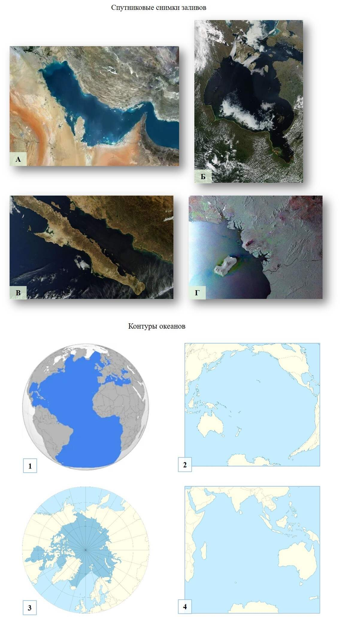

10. Установите соответствия между терминами, обозначающими опасные метеорологические явления и процессы, и их правильным описанием./  
тайфун  
гололёд  
гололедица  
туман  
бора  
сильный и порывистый холодный ветер, направленный вниз по горному склону, дующий преимущественно в холодное время года и приносящий значительное похолодание.  
местное название тропического атмосферного вихря в Юго-Восточной Азии и западной части Тихого океана, приносящего с моря сильные дожди и сопровождающегося ураганным ветром.  
слой плотного льда, образовавшийся на поверхности земли, тротуарах, проезжей части улиц и на предметах (деревьях, проводах и т.д.) при намерзании переохлаждённого дождя и мороси (тумана).  
тонкий слой льда на поверхности земли, образующийся в результате замерзания мокрого снега или воды при понижении температуры.  
скопление у земной поверхности водяных капель (кристаллов), взвешенных в воздухе.

11. Установите соответствия между кадрами из мультфильмов и природными зонами, которые на них изображены. Две природные зоны являются лишними.

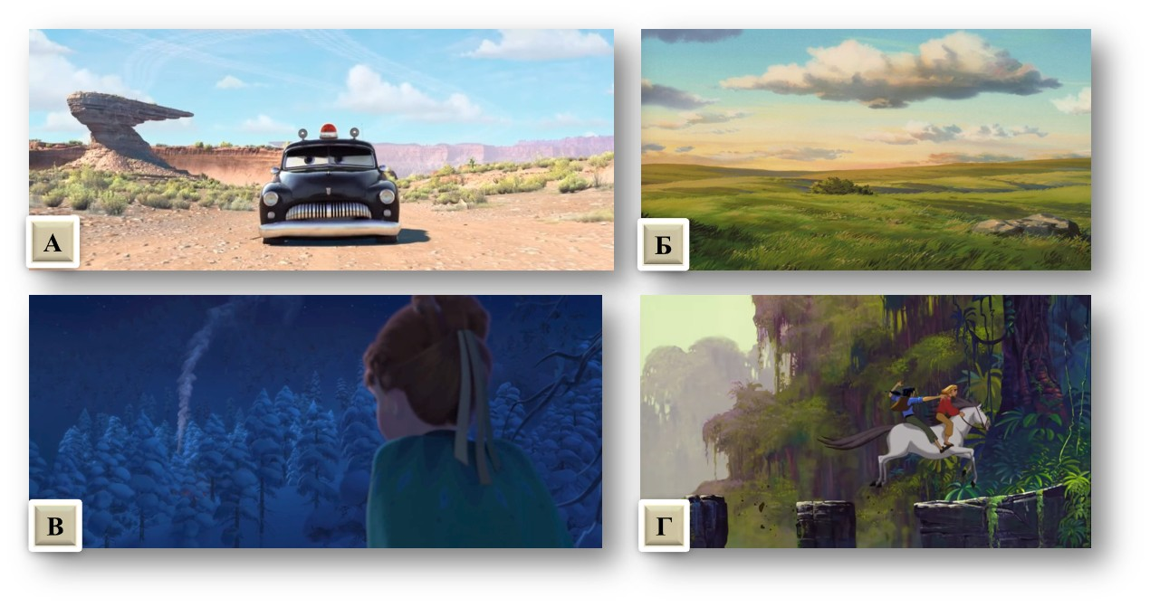

**.**

12. Установите соответствия между горными породами и их происхождением.

габбро –  
магматические  
метаморфические  
осадочные

базальт –  
магматические  
метаморфические  
осадочные

мрамор –  
магматические  
метаморфические  
осадочные

мел –  
магматические  
метаморфические  
осадочные

гнейс –  
магматические  
метаморфические  
осадочные

гранит –  
магматические  
метаморфические  
осадочные

глина –  
магматические  
метаморфические  
осадочные

гипс –  
магматические  
метаморфические  
осадочные

13. Перед вами фрагменты карт. Расставьте карты в порядке увеличения масштаба (от наиболее мелкого к наиболее крупному).

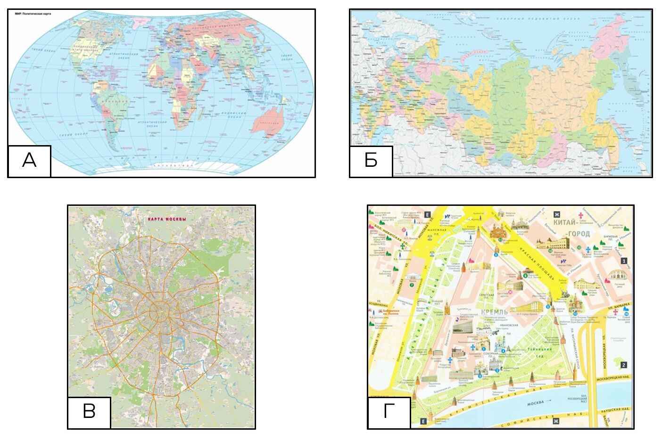

14. совершенными представителями разных стран.  
Испанская экспедиция под руководством Ф. Магеллана и Х. Элькано/  
Британская экспедиция под руководством Ф. Дрейка  
Российская экспедиция под руководством И. Крузенштерна и Ю. Лисянского  
Французская экспедиция под руководством Л. Бугенвиля  
1519–1522  
1577–1580  
1766–1768  
1803–1806

15. Укажите числом максимальную высоту Солнца над горизонтом (в градусах), которую можно наблюдать в Санкт-Петербурге (60∘ с.ш.) в день осеннего равноденствия в 2025 году.